Муниципальное бюджетное дошкольное образовательное учреждение
«Детский сад № 9 комбинированного вида»
г. Красноярск, ул. Весны 13 «А»

Проект как форма образовательного процесса в подготовительной группе
Разработка и реализация образовательного проекта
по теме: «Мой любимый город Красноярск»

разработала: Киселева М. В.

Красноярск 2017г.

Пояснительная записка

В проекте Национальной доктрины образования в Российской Федерации

подчеркивается, что «система образования призвана обеспечить воспитание патриотов России, граждан правового демократического, социального государства, уважающих права и свободы личности, обладающих высокой нравственностью и проявляющих национальную и религиозную терпимость».
Реализация такой системы образования невозможна без знаний своей Родины. «Только тот, кто любит, ценит и уважает накопленное и сохраненное предшествующим поколением, может любить Родину, узнать ее, стать подлинным патриотом» (С. Михалков»)
МБДОУ № 9 реализует основную образовательную программу, разработанную с учетом ФГОС ДО.
Актуальность: Нравственно – патриотическое воспитание – одно из важнейших звеньев системы воспитательной работы. Суть патриотического воспитания дошкольника состоит в том, чтобы посеять и взрастить в детской душе семена любви к родной природе, к родному дому и семье, к истории и культуре страны, созданной трудами родных и близких ребенку людей, тех, кого зовут соотечественниками.
Чувство Родины начинается у ребёнка с отношениями к самым близким людям - к матери, отцу, бабушке, дедушке. Это корни, связывающие его с родным домом и ближайшим окружением. Чувство Родины связано с восхищения тем, что видит перед собой ребенок, чему он изумляется и что вызывает отклик в его душе. И хотя многие впечатления ещё не осознаны им глубоко, но, пропущенные через детское восприятие, они играют огромную роль в становлении личности ребенка.
Базовым этапом формирования у детей любви к Родине следует считать накопление ими социального опыта жизни в своём городе, усвоение принятых норм поведения, взаимоотношений, приобщение к миру его культуры.
Любовь к Отчизне начинается с любви к своей малой родине, месту, где родился человек. Знакомясь с родным городом, его достопримечательностями, ребёнок учится осознавать себя живущим в определённый временной период, в определённых этнокультурных условиях и в то же время приобщается к богатствам национальной и мировой культуры.
В этой связи успешность развития ребенка 6 - 7 лет при знакомстве с родным городом станет возможной только при условии их активного взаимодействия с окружающим миром эмоционально-практическим путём, т. е. через, проектную деятельность, общение, игру, труд, обучение, разные виды деятельности, свойственные дошкольному возрасту.
Патриотического воспитания является наиболее актуальной для подрастающего поколения, которое направлено на формирование и развитие личности, обладающей качествами гражданина - патриота Родины и способным выполнять гражданские обязанности.
Цель работы: разработка, методическое обеспечение и реализация образовательного проекта в подготовительной группе по теме «Красноярск любимый город».

Задачи:
1.Изучить и проанализировать нормативно - правовую, психолого –педагогическую, методическую литературу по теме проекта;
2.Разработать план реализации образовательного проекта, методические материалы, необходимые для его реализации;
3.Оформить методическое портфолио образовательного проекта;
4.Сделать рефлексивный анализ результатов реализации тематического образовательного проекта «Красноярск любимый город».
Практическая значимость: Методическое обеспечение образовательного проекта может быть использовано воспитателями в работе с детьми.

Портфолио образовательного проекта
Описание актуальности образовательного проекта
«Мой любимый город Красноярск»
(постановка проблемы, цель, задачи, участники, продукт проекта)

Проблема: Проведенный среди воспитанников опрос показал, что у большинства дошкольников недостаточно сформированы знания о родном городе.
Дети сомневаются в ответах недостаточно, владеют информацией так, как родители не имеют возможности посещать культурные учреждения города из-за высокой занятости. Знакомство с родным городом, улицами, с известными людьми, прославившими район, имеет значение для познавательного нравственного социально - личностного развития детей, формируют у детей чувства восхищения, гордости и любви к родному городу, помогает создавать условия для развития гражданских чувств.
Дошкольники должны знать: как устроена жизнь в районе, о людях, именами которых названы родные улицы, о достижениях предков и современников они будут не только гордиться своим городом и районом, но и заботиться о нем.
Цель: Расширение представлений у детей дошкольного возраста о родном
городе Красноярске, его истории и достопримечательностях.
Задачи:
Обучающие:
Познакомить детей с историей родного города;
Пробудить у детей интерес к прошлому, настоящему и будущему города, желание сделать город лучше, современней и краше;
Закрепить и систематизировать знания о памятниках культуры, достопримечательностях;
Развивающие:
Развивать познавательную активность, умение находить нужную информацию посредством поисковой деятельности;
Развивать память, речь, воображение;
Развивать творческие способности;
Воспитательные:
Воспитывать любовь к родному городу;
Воспитывать интерес к источникам получения знаний;
Способствовать сохранению атмосферы доброжелательности, вызывать у детей радость, интерес от общения с интересными людьми.
Вид проекта: нравственно-патриотический
Срок реализации: краткосрочный – 1 неделя
Участники дети подготовительной группы, воспитатели, родители.
Продукт проекта: оформление альбома с иллюстрациями и фотографиями для рассматривания вместе с детьми: «Наш район-Советский», «Любимые места отдыха», «Растительный и животный мир заповедника «Столбы».
Итоговое мероприятие: Сценарный план итогового мероприятия в подготовительной группе Игра — викторина «Что? Где? Когда?»
1.Вводно - мотивационный этап:
Мотивация детей: телеграммы от Незнайки
- Здравствуйте, ребята, я очень люблю путешествовать по разным городам нашей страны. Я уже побывал в городах Новосибирск, Москва, Санкт Петербург и вот решил отправиться в Красноярск. Я никогда не был в вашем городе и боюсь, что могу заблудиться. Помогите мне, пожалуйста, проведите экскурсию по вашему городу. До встречи, Незнайка»
Воспитатель: Я предлагаю вам вспомнить все, что вы знаете о городе Красноярске.
Использование технологии трех вопросов для детей выполняет мотивационную функцию и актуализирует их представления по обсуждаемой теме. Для воспитателя данная ситуация является диагностической и позволяет спроектировать дальнейшую работу по теме с учетом опыта детей и их интересов.

Что мы знаем про город Красноярск? | Что мы хотим еще узнать про город Красноярск? | Где найдем информацию, что или кто нам может в этом помочь?
Выявив проблему - незнания города, преступили к планированию работы по ее решению:
Сначала выяснили, что дети знают и хотят узнать о родном городе, обсудили, как и каким способом можно узнать про интересующую нас тему. Дети предлагали свои варианты ответов и вопросов, которые записали и поместили на информационном стенде, а также написали письмо для родителей, где попросили помощи.
Затем оформили плакат. Дети предложили мероприятия, которые могут ответить на поставленный вопрос.
Реализация поставленной цели осуществляется через разные формы работы и виды детской деятельности: беседы; наблюдения в природе; экскурсии; просмотр видеоматериалов; целевые прогулки по улицам города; чтение познавательной и художественной литературы краеведческого характера и др.; оформление альбомов с иллюстрациями и фотографиями для рассматривания вместе с детьми: «Наш район - Советский», «Любимые места отдыха», «Растительный и животный мир заповедника «Столбы»; НОД; выставки детских работ; просмотр презентации: «Ознакомительная виртуальная экскурсия по Красноярску»; игры (дидактические игры и упражнения: словесные, настольно-печатные; сюжетно-ролевые игры; подвижные игры);
Система педагогической деятельности с детьми включает в себя следующие направления: образовательная деятельность в процессе реализации тематической недели ведется через принцип интеграции образовательных областей, с применением различных форм организации детской деятельности. Использование интегративного подхода основано на более глубоком освоении содержания темы, индивидуализации процесса его присвоения, ориентировки не на «значимый» результат, а на личные достижения детей.
- создание условий в группе для познавательного развития детей через ознакомление с наглядно-иллюстративным и другим дидактическим материалом по краеведенью;
- разработку методических материалов;
- выстраивание партнерских отношений с родителями для выработки преемственности в вопросах воспитания, обучения и развития детей.
- оформление центра по патриотическому воспитанию «Юный краевед», где размещена карта Красноярска и Красноярского края, наборы открыток с видами Красноярска, цикл дидактических и настольных игр: «Моя улица», «Объясни маршрут», лото «Роев ручей», «Заповедник Столбы», разрезные картинки с видами города; схемы «Я иду в свой детский сад», «Найди дорогу домой», «Герб города и красноярского края»; выставка поделок детей совместно с родителями на тему «Мой город»;
- оформление выставки познавательной и художественной литературы для детей по ознакомлению детей с историей города, растительным и животным миром красноярского края, где представлены детские книги с иллюстрациями для чтения современных авторов - Богданович К. «Становление города у Красного Яра», Дроздова Н.И., Быконей Г.Ф. «История Красноярского края», и другие;
- размещение на стендах фотографий, детских работ «Улицы нашего города» и других иллюстративных материалов по реализации проекта.

2. IIрактико-деятельностный этап:
Учитывая пожелания детей и родителей, разработали перспективный план работы
День недели/  дата | Совместная деятельность взрослого и детей с учетом интеграции образовательных областей |  | Организация развивающей среды для самостоятельной  деятельности детей | Взаимодействие с семьями воспитанников по реализации образовательной программы
 | Непосредственно образовательная деятельность | Образовательная деятельность  в режимных моментах
Понедельник  14.11. 16г. | Познавательное развитие.  «История и достопримечательности моего города»  Цель: Ознакомление детей с историей возникновения родного города, его достопримечательностями.  Задачи:  Обучающая:  Познакомить детей с историей родного города.  Закрепить и систематизировать знания о памятниках культуры, достопримечательностях города.  Развивающая:  Развивать память, речь, воображение.  Воспитательная:  Воспитывать любовь к родному городу.  Лепка/аппликация  «Новые дома на нашей улице»  Цель: формирование эстетического отношения к предметам и явлениям окружающего мира, произведениям искусства, к художественно-творческой деятельности.  Задачи:  Обучающая:  Продолжать учить детей создавать несложную композицию: по-разному располагать на пространстве листа изображения домов, дополнительные предметы.  Закреплять приемы вырезывания и наклеивания, умение подбирать цвета для композиции.  Развивающая:  Развивать творчество, эстетическое восприятие  Воспитательная:  Воспитывать самостоятельность: учить активно и творчески применять ранее усвоенные способы в аппликации  Физическая культура  по плану инструктора по физкультуре | Утро:  1.Ситуативный разговор по иллюстрации «Прогулка по городу» - развитие умений составлять творческие рассказы детей.  2.Дежурство в центре науки и природы - развивать умение с помощью графических изображений обозначать погоду, давать характеристику погоде, сравнивать по «записям» погоду за прошедшую неделю, месяц.  3.Д/игра «Накроем стол»- закреплять навыки сервировки стола.  4.Д/и «Узнай по описанию» - закрепление названий культурных центров города.  Прогулка:  1.Целевая прогулка в парк «Сады мечты» - Познакомить детей с ближайшим местом отдыха людей района Взлетка.  2.Ситуативный разговор: «Когда я вырасту…»  3.Д/и «Загадки на улицах города» - расширение запаса существительных в активном словаре.  4. Подвижные игры «Гори, гори, ясно…», «Пустое место»  5. Игры малой подвижности «Назови улицы города» - закрепить название улиц на которых проживают дети.  6. Индивидуальная работа: с Артемом Т. прыжки на одной ноге- упражнять энергично отталкиваться и правильно приземляться.  7. Выносной материал: № 1,2,3,5.  Чтение художественной литературы  П. Воронько «Лучше нет родного края»;  Закаливающие процедуры, корригирующая гимнастика после сна, игры малой подвижности.  Вечер:  1.Сюжетно-ролевая игра: «Улицы города» - закрепление умения творчески реализовывать и развивать игровой замысел. Учить объединять несколько игр в едином игровом сюжете.  2.Конструктивно-модельная деятельность « Мост через реку» - закреплять умения строить различные постройки, выбирая необходимые детали.  3.Работа в центре патриотического воспитания: Рассматривание  глобуса, карты страны –познакомить детей с местоположением своей страны на глобусе, своего края и города на карте России.  4. Работа в литературном центре:  Чтение «Берегите Россию», «Я – русский человек» - В. Гусев. - воспитание патриотического чувства к Родине.  5. Индивидуальная работа: Артём - отработка танцевальных движений  6. «Юный эколог»: Опыт «Вулкан» - показать химическую реакцию соды и лимонной кислоты; систематизировать знания детей о вулканах, показать вулканы на карте. | Центр развития речи:  Иллюстрации  города  Центр литературы:  Книги энциклопедического характера  Центр художественно-творческой деятельности:  Материал для творчества, листы бумаги, шаблоны, раскраски «Дом»,  «Мой любимый Красноярск», «Семья»,  наборы для ручного труда  Центр «Игротека»:  Разрезные картинки  «Мой город»  Центр сюжетно-ролевых игр:  Атрибуты к  с/р игре:  «Улицы города»  Картонные дома,  фигурки людей,  вывески, атрибуты для игр «Больница»,  «Дом», «Семья»,  «Салон красоты».  макет светофора, дорожные знаки, модель дорожного полотна, игрушки-машины, коляски, форма регулировщика, жезл.  Центр познавательно-исследовательской деятельности:  емкости с водой, бумага, сода, лимонная кислота, перекись водорода. | Анкетирование: «Нравственно-патриотическое воспитание в семье»;  Семинар-практикум: «Проектный метод – как метод развивающего обучения дошкольников»;  Стендовая информация по теме проекта.  Сбор информации о Красноярске (книги, фото, иллюстрации)  Список литературы по домашнему чтению по теме: «Мой любимый город Красноярск»;  Сочинение по теме: «Каким я хочу видеть своего ребенка»;  Подготовка с детьми докладов по теме;  Изготовление атрибутов для сюжетных и подвижных игр
Вторник  15.11.16г. | Развитие речи  Составление рассказа на тему «Мой город»  Цель: Развитие монологической формы речи.  Задачи:  Обучающая  Учить составлять творческий рассказ о родном городе с опорой на мнемотаблицу;  Формировать у детей умение развивать сюжетную линию, придумывать к рассказу название, соответствующее его содержанию.  Развивающая:  Развивать внимание, память, умение чётко отвечать на поставленный вопрос полным ответом.  Воспитательная:  Воспитывать умение слушать рассказы других детей;  Воспитывать у детей интерес к родному городу.  Рисование  «Город вечером»  Цель: формирование эстетического отношения к предметам и явлениям окружающего мира, произведениям искусства, к художественно-творческой деятельности.  Задачи:  Обучающая:  Учить детей передавать в рисунке картину вечернего города, цветовой колорит: дома светлее ночного воздуха, в окнах горят разноцветные огни.  Учить оценивать выразительное решение темы.  Закреплять умение оформлять свой замысел, композиционно располагать изображение на листе.  Развивающая  Развивать эстетические чувства (цвета, композиции).  Воспитательная:  Воспитывать инициативу, самостоятельность, активность.  Музыка по плану музыкального руководителя | Утро:  1.Беседа «Герб, флаг и гимн Красноярского края» - ознакомление детей с изображением флага и герба Красноярского края, значением символов, символикой цветов; познакомить с гимном Красноярского края.  2.Дежурство в центре науки и природы: работа в календаре природы, полить цветы - учить детей самостоятельно и ответственно выполнять обязанности дежурного.  3.Д/игра «Найди улицу» - закрепление названий улиц  4.Д/и «Школа Мойдодыра» - Формировать у детей осознанное отношение к своему внешнему виду, стремление выглядеть опрятно; Учить детей вежливо и тактично сообщать товарищам о недостатках их внешнего вида, предлагать помощь.  5. Индивидуальная работа по речевому развитию  Словесная игра « Скажи хорошие слова о своем городе» - упражнение в подборе определений и синонимов к словам, пополнять активный словарь детей.  6. Д/и образовательная область «Социально-коммуникативное развитие» - «Зеркало» - учить детей распознавать различные эмоциональные состояния, подражать им.  Прогулка:  1. Целевая прогулка по микрорайону  Беседа «Как сделать город чище?» Цель: Развитие чувства уважения к труду создателей современных парков в городе, бережливость к красивым местам, к архитектурным памятникам  2.Д/игра «Доберись до дома» - формирование у детей знаний о своем городе, о месте своего дома в нем, о разнообразии зданий, находящихся на улице.  3. П/ игра «Раз, два, три — беги!» - развивать быстроту бега, ловкость, слаженность коллективных действий, смекалку.  4. И/ м подвижности. «Будь внимателен»  5. Индивидуальная работа. «Попади в обруч». Упражнение метания в цель.  6. Выносной материал: №1,2,3,4,5.  Чтение художественной литературы  «Лучше нет родного края» П. Воронько заучивание стихотворения  Закаливающие процедуры, корригирующая гимнастика после сна, игры малой подвижности.  Вечер:  1.Сюжетно-ролевая игра « Мы идем в театр» – обогащение игрового опыта детей.  2.Интеллектуальные игры: «Какую букву съел жук – буквоед?» - развивать у детей аналитическое мышление.  3.«Творческая мастерская» – конструирование из бумаги «Домик» - (оригами с элементами аппликации) - развитие творческих способностей детей.  4.Индивидуальная работа (изо), закреплять приемы вырезывания и наклеивания, умение подбирать цвета для композиции. | В литературном центре:  Внесение и презентация  Детских книг с иллюстрациями авторов: Богданович К. «Становление города у Красного Яра»,  Внесение альбома «Современный Красноярск»  «Лучше нет родного края» П. Воронько  Центр художественно-творческой деятельности:  Краски, кисти, восковые мелки, карандаши, листы бумаги, трафареты с изображением разных видов транспорта, домов  Раскрашивание нарисованного силуэта Флага города Красноярска.  Центр сюжетно-ролевых игр:  Внесение атрибутов к сюжетно – ролевой игре «Мы идем в театр»-  Изготовить атрибуты  (билеты, афиши, маски, программки, театральная афиша);  Гримерная: фен, расчески, флаконы, ножницы, заколки, костюмы;  Касса театра:  билеты, «денежные купюры»;  номерки, ширмы, декорации. | Разучивание слов для театрализованного представления, изготовление костюмов.  Организация выставки совместных работ «Мой любимый город»;  Составление схемы «Я иду в свой детский сад (дорога из дома в детский сад)  Фотовыставка «Мой любимый город».  Беседа родителей с детьми о теме предстоящей недели.  Итоговое мероприятие: Игра-викторина «Что? Где? Когда?»

Среда  16.11.16г. | Физическая культура  по плану инструктора по физической культуре.  Познавательное развитие  ФЭМП № 4  Цель: Формирование интеллектуальных способностей у детей.  Задачи:  Обучающая:  Учить составлять число 7 из двух меньших чисел и раскладывать его на два меньших числа.  Продолжать знакомить с образованием чисел второго десятка в пределах 20.  Совершенствовать умение измерять величину предметов с помощью условной меры.  Развивающая:  Развивать умение ориентироваться на листе бумаги в клетку.  Воспитательная:  Воспитывать самостоятельность, умение понимать учебную задачу и выполнять её самостоятельно. | Утро:  1. ППД «Моделирование ситуации  «Дорога от дома до сада» с использованием макета «Улица» -  Развивать умение находить правильное решение в сложившейся ситуации  2.Упражнение. «Одевалочка» - Назначить (или выбрать вместе с детьми) дежурных по раздевалке, предложить им прокомментировать сбор детей на прогулку (или переодевание после прогулки), называя правильную последовательность и важные качества действий. Воспитывать желание помогать остальным детям.  3.Индивидуальная работа: Д/и «Назови пословицу» - закрепление знаний детьми пословиц о Родине; воспитывать интерес к русскому фольклору  4. Д/и «Узнай по описанию» - закрепление названий культурных центров города.  Прогулка:  1. Наблюдение № 51  2. Труд. Сбор снега в кучу для постройки горки.  3. Дидактические игры и упражнения « Какое слово «лишнее»? упражнять в образовании однокоренных слов  4. П/И «Кати в цель», «Догони мяч».  5. Игры малой подвижности. «Карлики-великаны»  6. Индивидуальная работа. Упражнение прыжки вверх из глубокого приседа, продвигаясь вперед.  7. Выносной материал: №1,2,3,4,5,6  Чтение художественной литературы Лирические стихи о родине. И Суриков «Вот моя деревня»  Закаливающие процедуры, корригирующая гимнастика после сна, игры малой подвижности.  Вечер:  1.Сюжетно-ролевая игра «Шоферы»: сюжет «Экскурсия по городу» - формирование у детей умение использовать в игре свои знания о родном городе.  2. Работа в центре творческой деятельности  Ручной труд «Машины нашего города» - обучение детей изготовлять из разных по форме и размеру коробочек машины, придумывать способы ее изготовления.  Игра «Угадай, кто позвал» - развитие слуховых способностей.  Индивидуальная работа: Д/И «Вчера, сегодня, завтра» закрепление временных представлений, дней недели.  П/и «Машины на нашей улицы» - совершенствование двигательных способностей детей. | Центр развития речи:  Рассматривание  иллюстраций  «Правила  безопасного  поведения  пешехода» -  формировать у детей понятия об опасностях, которые ждут детей на дороге  Центр художественно-творческой деятельности:  Краски, кисти, восковые мелки, карандаши, листы бумаги, шаблоны, раскраски.  Центр «Игротека»:  Настольная игра «Большое путешествие по красноярскому краю»,  разрезные картинки с видами города  Центр сюжетно-ролевых игр:  Светофор, дорожные знаки; иллюстрации по правилам дорожного движения; игрушки: мяч, книжка; заготовки дорожных знаков; цветные карандаши.

Четверг  17.11.16г. | Музыка  по плану музыкального руководителя  2.Развитие речи  «Улицы нашего города»  Цель: расширение представлений детей об улицах нашего города. (через компьютерную презентацию)  задачи  Обучающая  Продолжать знакомить детей с малой родиной  Закреплять умения детей составлять рассказ по картине.  Совершенствовать фонематический слух, упражнять детей в умении: давать полный ответ на вопрос  Формировать грамматический строй предложений с помощью словарных упражнений  Развивающая:  Развивать монологическую речь детей, инициативность и самостоятельность детей в речевом общении  Воспитательная:  Воспитывать любовь и уважение к родному краю  3. Рисование:  «Праздничный город»  Цель: формирование пространственных представления посредством расположения объектов на бумаге  Задачи:  Обучающая:  Закреплять умение в рисовании города, улиц, зданий, праздничного салюта  Развивающая:  Развивать эстетическое восприятие  Воспитательная:  Воспитывать инициативу, самостоятельность, активность | Утро:  1 Создание проблемной ситуации «Если все флаги и гербы, были одинаковыми...».  2. Дежурство, поручения: «Мы – помощники» - вытираем пыль с полочек и игрушек.  3. Индивидуальная работа познавательное развитие (ФЭМП) - закрепление умения определять и называть местоположение предмета по отношению к себе (слева, справа, рядом, около).  4. Д/И «Найди свой флаг» - развитие логического мышления, внимания, памяти, речевую активность детей.  Прогулка:  1.Наблюдение №29  2. Труд: Сбор снега в кучу для постройки горки.  3. Дидактическая игра «Угадай по описанию» - .закреплять знания детьми улиц ближайшего окружения, в честь кого они названы.  4. Подвижные игры «Мы веселые ребята», «Гори, гори, ясно….»  5. Игры малой подвижности. «Эхо»  6. Индивидуальная работа. «Не сбей флажок» - ходить «змейкой» между предметами, не сбивая их; развивать внимание и наблюдательность  7. Выносной материал: №1,2,3,4,5.  Чтение художественной литературы Парамонова «Веселые городские истории»  Закаливающие процедуры, корригирующая гимнастика после сна, игры малой подвижности.  Вечер:  1. Театрализованная игра - драматизация «Кто у нас хороший»  - закрепление умения детей подбирать движения и мимику в соответствии с характерами персонажей.  2.Сюжетно - ролевая игра «ГИБДД» - совершенствование умения детей объединяться в игре, самостоятельно распределять роли, выполнять игровые действия.  3. Игры, упражнения на развитие познавательно-исследовательской деятельности «Опыты с воздухом» - Расширять представления о свойствах воздуха (невидим, не имеет запаха, имеет вес), познакомить детей с причиной возникновения ветра.  4.Индивидуальная работа: заучивание стихов к празднику «День матери»  5. Работа в музыкальном центре: Хороводная игра «Мы по улице пойдем»  Прослушивание и разучивание песни М. Бернеса  «С чего начинается Родина?» - Развитие памяти, внимания, творческого мышления, чувство ритма | Центр развития речи:  Открытки с городскими пейзажами,  «Предприятия города  Центр литературы:  Предложить организовать выставку книг о истории города. В. Степанов «Что мы Родиной зовем», «Наш дом»  Центр художественно-творческой деятельности:  Краски, кисти, восковые мелки, карандаши, листы бумаги, шаблоны, раскраски. Раскрашивание нарисованного силуэта  Флага  Центр «Игротека»:  Настольная игра «Заповедник Столбы»,  Настольно-печатная игра «Собери герб»  Центр познавательно-исследовательской деятельности:  пластмассовая ванночка, таз с водой, лист бумаги; кусочек пластилина, палочка, воздушные шарики.  Музыкальный центр:  Прослушивание и разучивание песни М. Бернеса  «С чего начинается Родина?»  Центр сюжетно-ролевых игр  Костюмы  «Сотрудник ДПС», жезл, рули, знаки, светофор,  полотно «Пешеходный переход», флажки для перехода улицы, макеты зданий и деревьев, макет автозаправочной станции (АЗС): бензоколонка,  касса,– машины кошельки, деньги, билеты для проезда в общественном транспорте,

Пятница  18.11.16г. | Познавательное развитие  ФЭМП  ФЭМП №5  Цель: Развитие элементарных математических представлений.  Задачи:  Обучающая:  Учить составлять число 8 из двух меньших чисел и раскладывать его на два меньших числа.  Закреплять навыки счета в прямом и обратном порядке в пределах 15.  Развивающая:  Развивать умение ориентироваться на листе бумаги в клетку..  Воспитательная:  Воспитывать самостоятельность, умение понимать учебную задачу и выполнять её самостоятельно.  2.Конструктивно модельная деятельность  «Мосты»  Цель: совершенствование умения конструировать мосты разного назначения;  Задачи:  Обучающая:  Упражнять в построении мостов, используя схему, самостоятельно подбирая нужный строительный материал  Развивающая: развивать  пространственное воображение, память, творческие способности, конструктивное мышление, мелкую моторику.  Развивать умение анализировать свои сооружения.  Воспитательная:  Воспитывать  целеустремлённость, стремление доводить начатое до конца.  Физическая культура на улице по плану инструктора по физкультуре | Утро:  1.Ситуативно-игровое упражнение по социально-нравственному воспитанию «За что я люблю свой город?» Выяснить, за что дети любят свой город? Чем он им так дорог?- расширение знаний детей о родном городе.  2.Чтение стихов о Красноярке воспитывать патриотизм и гордости за город  3.Упражнение «Салфетки - наши помощники» - развивать умения детей пользоваться салфетками, показать удобство их использования в различных ситуациях.  4.Д/и образовательная область «Физическое развитие» (ЗОЖ) «Что нужно делать, чтобы быть здоровым?» - приобщение детей к ценностям здорового образа жизни.  5.Д/и «Парные картинки» - закрепление знания детей о достопримечательностях города, умение подбирать правильно пару к своей картинке.  Прогулка:  1.Целевая прогулка: Знакомства с улицей, на которой находится детский сад вызвать интерес к микрорайону; побуждать детей составлять рассказы:  2. Труд «Сделаем наш город чище» Воспитание у детей культуры поведения, желание поддерживать чистоту на участке.  3. Дидактическая игра «Слушай – запоминай» - закрепление правила поведения пешеходов на улице.  4.П/и «Машины на нашей улицы»  5.Хороводная игра «Мы по улице пойдем» - координация речи с движением.  5.Игры малой подвижности. «Горячая картошка»  6. Индивидуальная работа: закрепление навыков метания предметов на дальность  7. Выносной материал: №№1,2,3,4,5.  Чтение художественной литературы  Закаливающие процедуры, корригирующая гимнастика после сна, игры малой подвижности.  Вечер:  1 С/р игра «Путешествие в кинотеатр» совершенствование умения детей самостоятельно распределять роли и действовать согласно принятой на себя роли.  2.Физкультурно-оздоровительный центр:  Индивидуальное упражнение с мячом отбивание правой и левой рукой, стоя на месте.  3. Конструктивно-модельная деятельность «Улица» (мелкий деревянный конструктор) – закрепление умения сооружать постройку, объединенную общей темой.  4.Коллективный труд в группе: Мытьё и протирание игрушек в игровом уголке - продолжать развивать трудовые навыки, учить детей пользоваться материалом для уборки, воспитывать аккуратность, ответственность за порученное дело.  5. Итоговое мероприятие: Игра-викторина «Что? Где? Когда?» - Создание условий для актуализации и закрепления знаний детей о родном городе посредством игровой и творческой деятельности. | Центр развития речи:  Рассматривание  пейзажных картин о городе, иллюстраций архитектурных сооружений, памятников, улиц;  рассматривание альбома «Наш район - советский»  Рассматривание альбома «Растительный и животный мир заповедника «Столбы» - привитие любви, бережного отношения к природе, расширение знаний детей о родном городе.  Центр художественно-творческой деятельности:  Материал для творчества, раскраски по теме, трафареты,  Физкультурно-оздоровительный центр:  упражнение с мячом  Центр «Игротека»:  Настольная игра «Заповедник столбы», разрезные картинки с видами города  Центр сюжетно-ролевых игр  Игровые деньги, билеты в кинотеатр, чеки, касса; ручка, диск с мультиком (фильмом)

Рефлексивный анализ реализации образовательной деятельности
С самого рождения ребенок является первооткрывателем, исследователем того мира, который его окружает. Познавательная активность детей дошкольного возраста очень высокая, недаром детей этого возраста называют «почемучками». Поэтому именно этот период является сенситивным в развитии познавательного интереса и формировании творческой, экспериментальной деятельности. Проект привлекает детей тем, что дети сами выбирают тему познания, ставят задачи, планируют деятельность и пытаются решить поставленные задачи
Ценность педагогической работы с детьми заключается в том, что тематическая неделя затрагивает близкие для детей темы – название родной улицы, любимых мест отдыха, поэтому с удовольствием открывают для себя новые темы исследований, вовлекают в него всех членов семьи, открывая новые странички в познании родного города.
В ходе исследовательской деятельности дети получают возможность экспериментировать, синтезировать полученные знания, развивать творческие способности и коммуникативные навыки.
В ходе реализации проекта, дети проживают тему в различных видах деятельности: игровой, коммуникативной, познавательно-исследовательской, восприятие художественной литературы, конструирование, изобразительная деятельность, музыкальная деятельность, двигательная, труд, включая различные анализаторы.
Таким образом, создаются условия для развития детей с разными особенностями восприятия, учета индивидуальности каждого ребенка на основе принципов личностно-ориентированного подхода.
•Разработка материалов методического характера:
Комплексно - тематический план работы с детьми подготовительной группы, который включает в себя различные формы работы и виды деятельности с воспитанниками. Это наблюдения в природе, знакомство с социально - значимыми событиями в ходе экскурсий, просмотр специально подобранных видеофильмов, чтение познавательной и художественной литературы краеведческого характера и др.; конспектов интегрированных занятий: аппликация « Улицы нашего города», «История и достопримечательности моего города» и др. - оформление альбомов с иллюстрациями и фотографиями для рассматривания вместе с детьми: «Наш район - Советский», «Любимые места отдыха», «Растительный и животный мир заповедника «Столбы» и т.д.
Комплексно - тематический план и конспекты мероприятий позволяют спланировать и систематизировать работу с учетом возрастных особенностей детей, выстроить педагогическую деятельности на основе дидактических принципов, проследить усложнение дидактического материала и разнообразить формы работы с детьми.
•Выстраивание партнерских отношений с родителями для преемственности в воспитания, обучения и развития детей осуществляется:
- включение родителей в совместную деятельность на открытых занятиях, организацию выставок совместных детско-взрослых работ, совместный досуг игра-викторина «Что? Где? Когда?»;
- Выстраивание партнерских отношений с родителями по поводу развития ребенка способствует формированию единых подходов в вопросах учебно-воспитательного процесса, повышению эффективности в решении проблемных ситуаций, созданию уютной и доброжелательной атмосфере группы. Предполагается, что в результате реализации данной образовательной деятельности будут достигнуты следующие результаты.
У детей расширились представления об истории города; о символике города и края; достопримечательностях города; о предприятиях и учреждениях города; о культурном наследии города и края.
Сформировались коммуникативные навыки; умение ориентироваться в ближайшем окружение; повысилась способность рассуждать, сопоставлять, делать выводы; развились презентационные умения.
А также изменились отношения: появилась гордость за земляков, прославивших город и край; уважение к труду взрослых.
Вывод: проведенная работа тематической недели ознакомление детей с городом Красноярском результативна, способствует развитию познавательного интереса воспитанников, формированию патриотических чувств и нравственных качеств детей.

Литература
- Алешина Н.В. Патриотическое воспитание дошкольников. – М :ЦГЛ, 2004-156с. Якушева;
- Дыбина О.В. «Занятие по ознакомлению с окружающим миром»;
- Маханева М.Д. «Нравственно - патриотическое воспитание детей старшего дошкольного возраста»;
- Рыбакова И. Ознакомление с родным городом как средство патриотического воспитания. //Дошкольное воспитание 2003,№6 с.455 Алешина Н.В. Знакомим дошкольников с родным городом-М.: ТЦ Сфера, 1999.-112с.;
- Воспитание Т.А. Гражданско – патриотических чувств у ребенка дошкольного возраста. // Дошкольная педагогика 2006, №6;
- «Занятие по развитию речи для детей 5-6 лет».

Приложение № 1
Утренняя гимнастика
«Путешествуем по улицам города»
Ходьба по узкой улочке по одному, по широкому проспекту в колонне по двое, по трое, по площади — по кругу; ходьба на носочках с вытянутыми вверх руками — высотные дома; подметаем улицы, катаемся на велосипедах сквере, на лодках в пруду парка, качаемся на качелях, прыгаем на батуте в цирке , идем скользящим шагом, как трамвай по рельсам, разбегаемся в разные стороны, как транспорт по своим маршрутам, застываем на месте по сигналу светофора и т.п.
«Цирк»
Дети входят в зал. Педагог предлагает им отправиться в цирк.
Воспитатель.
Вышли из детского сада. (Ходьба парами, не держась за руки.)
Обходим лужи, чтобы не замочить ноги. (Ходьба на носочках в колонне по одному.) Опаздываем в цирк. (Бег в колонне по одному.)
Вот и дошли до цирка. Ходьба обычная в колонне.
Построение врассыпную.
Упражнение «Дрессированные собачки приветствуют ребят».
Исходная позиция: стоя, ноги слегка расставлены, руки на поясе. Правую руку вытянуть в сторону, ладонь повернуть вверх. Вернуться в исходную позицию. То же движение левой рукой. Вернуться в исходную позицию. Повторить 3 раза каждой рукой. Указания об осанке.
Упражнение «Смешные обезьянки».
Исходная позиция: стоя, руки за спиной. Отвести назад правую ногу. Вернуться в исходную позицию. То же движение левой ногой. Вернуться в исходную позицию. По 3 раза каждой ногой. Темп умеренный. Указание детям: «Внимательно выполняйте упражнение».
Упражнение «Ловкие волчата».
Исходная позиция: сидя, ноги врозь, руки опущены. Согнуть ноги в коленях, руки на пояс. Вернуться в исходную позицию. Повторить 5 раз. Темп умеренный.
Упражнение «Сильные медвежата».
Исходная позиция: лежа на спине, руки, на полу над головой. Поднять ноги, пальцами рук достать до пальцев ног. Вернуться в исходную позицию. Повторить 5 раз. Темп умеренный. Указание детям: «Не отрывайте руки от пола».
Упражнение «Звери рады детворе».
Исходная позиция: стоя, ноги слегка расставлены, руки на поясе. 8 прыжков на месте, чередовать с ходьбой. Повторить 3 раза.
Заключительная часть
Воспитатель. Пора возвращаться в детский сад.
Бег в колонне по одному.
Ходьба в колонне по одному.
Дыхательное упражнение «Дуем друг на друга».
Вдох на 1, 2 счета. Выдох на 1, 2, 3, 4 счета. Повторить упражнение 3 раза.
Указание детям: «Выдох длиннее вдоха».
Ходьба врассыпную.
Дети возвращаются в группу.
Фотоотчет
Центр патриотического воспитания
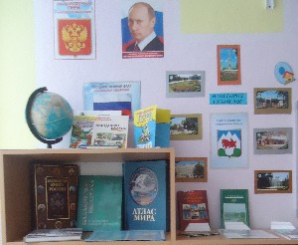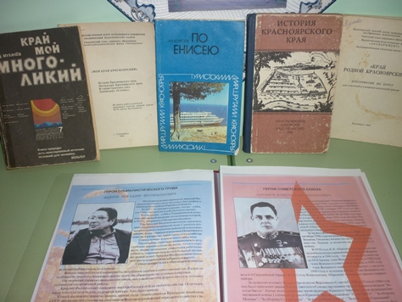

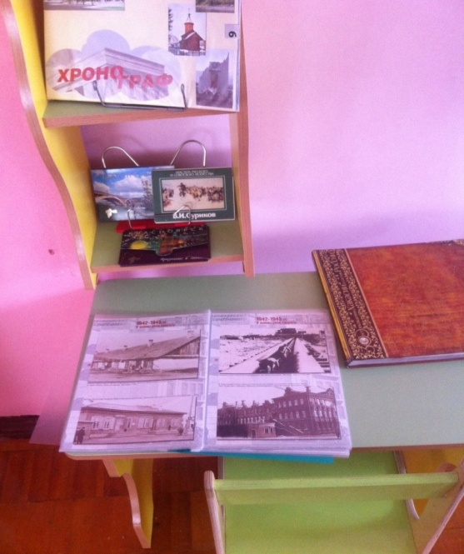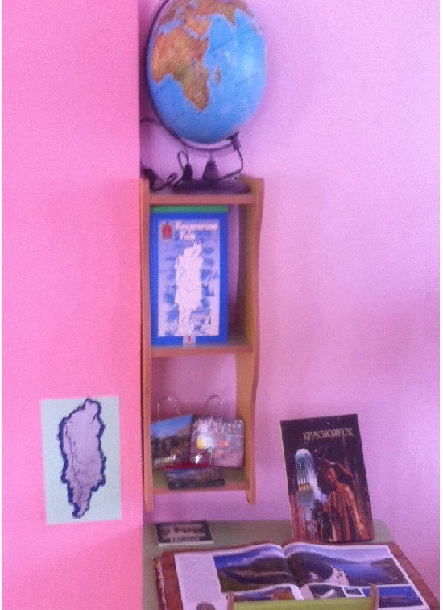

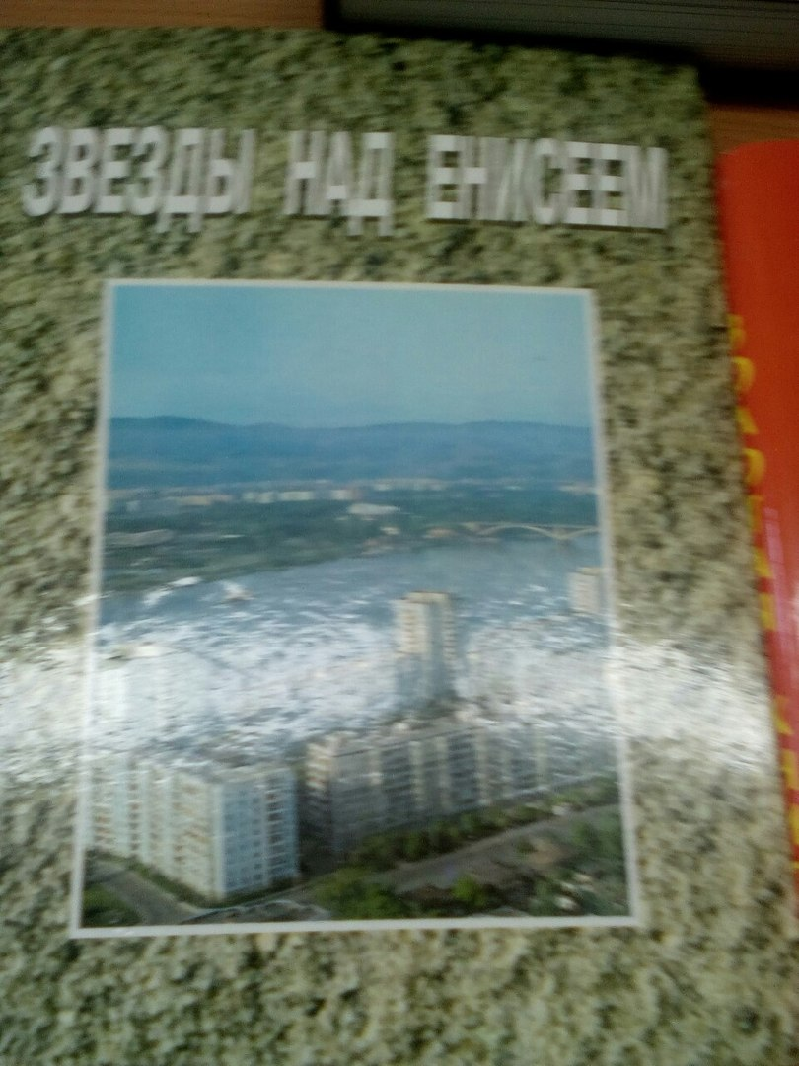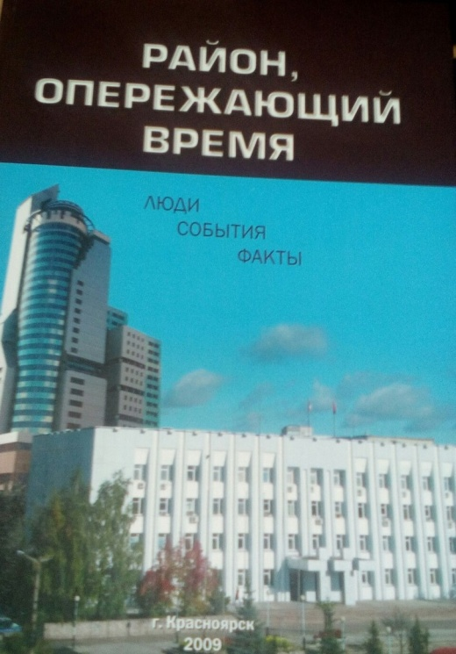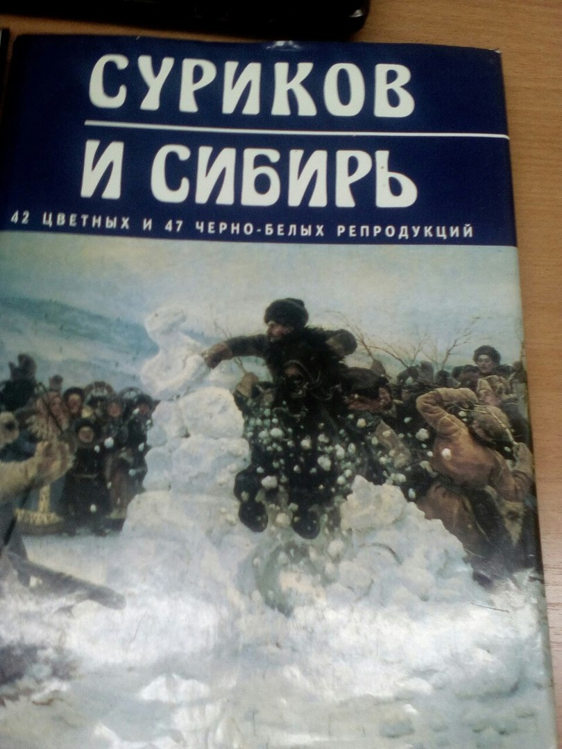

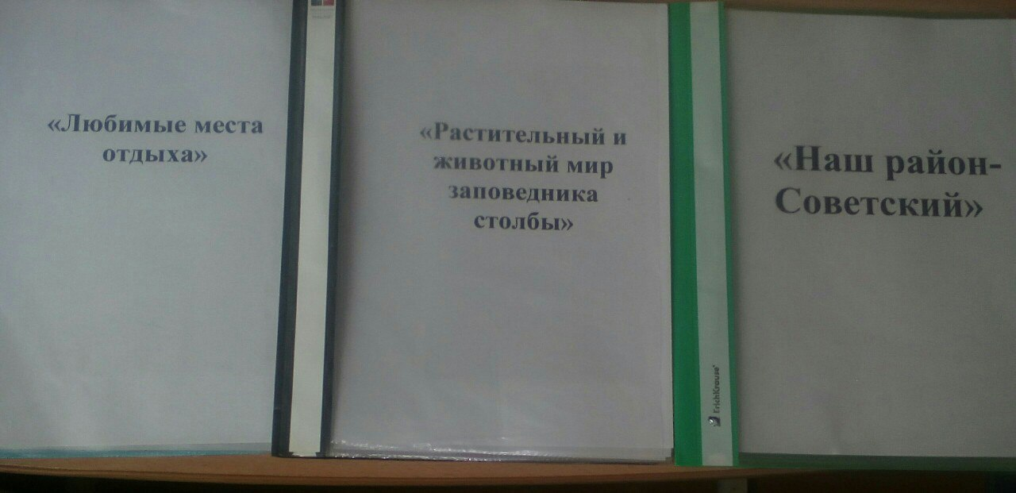

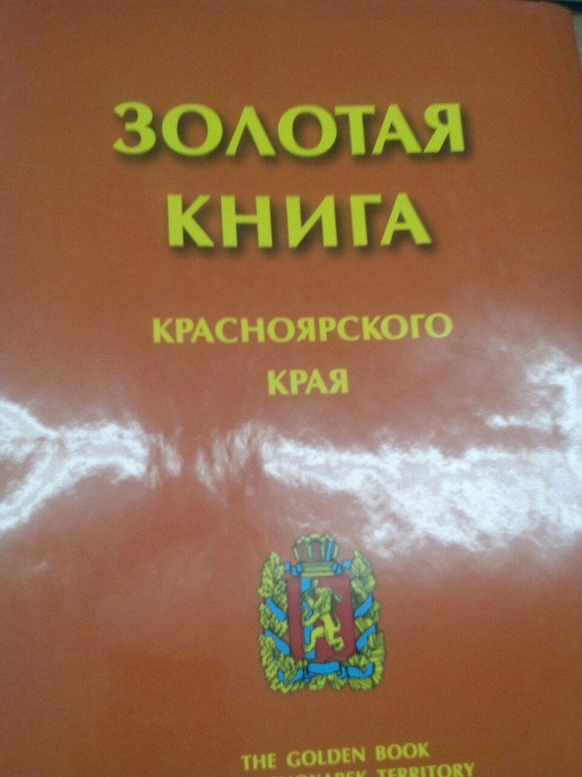

Знакомства воспитанников с городом Красноярск его историей и символикой

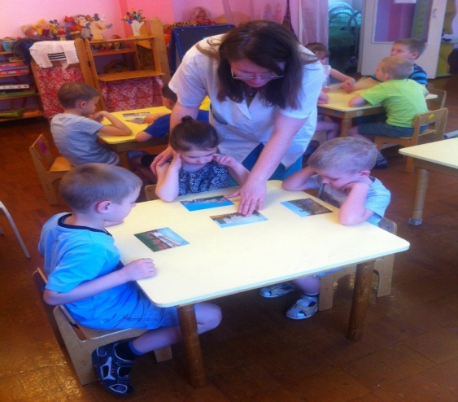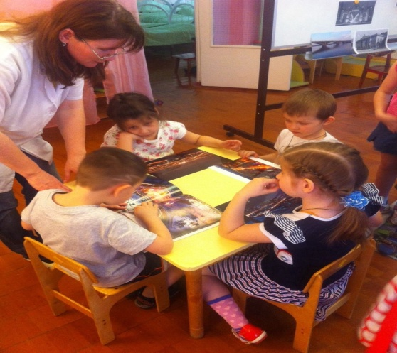
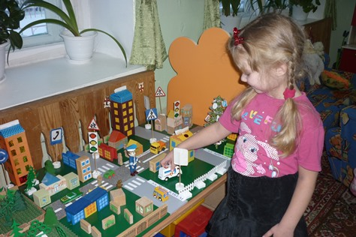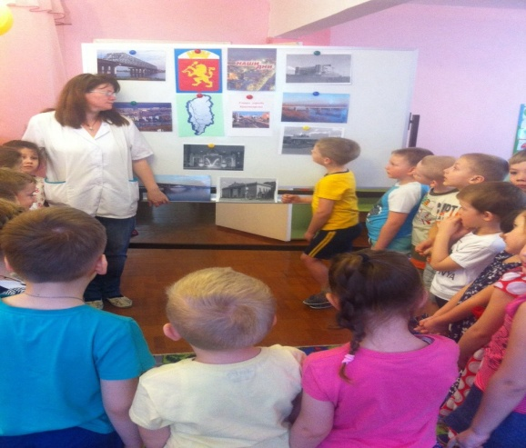

Выставка продукта деятельности детей

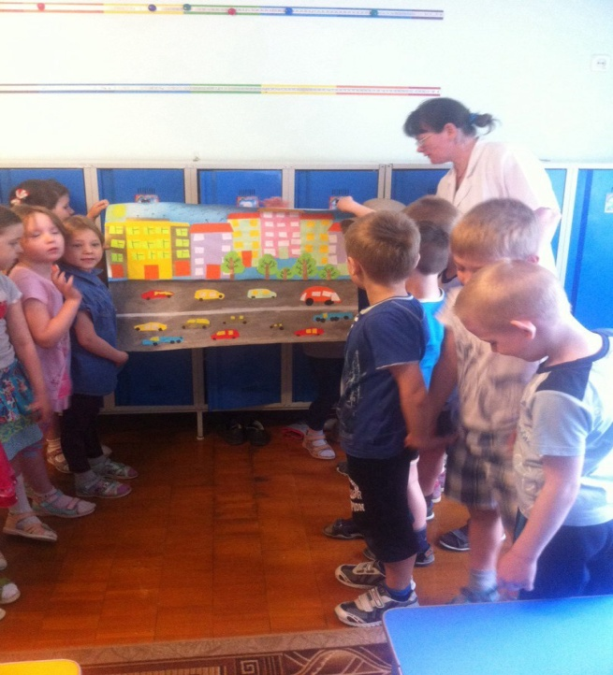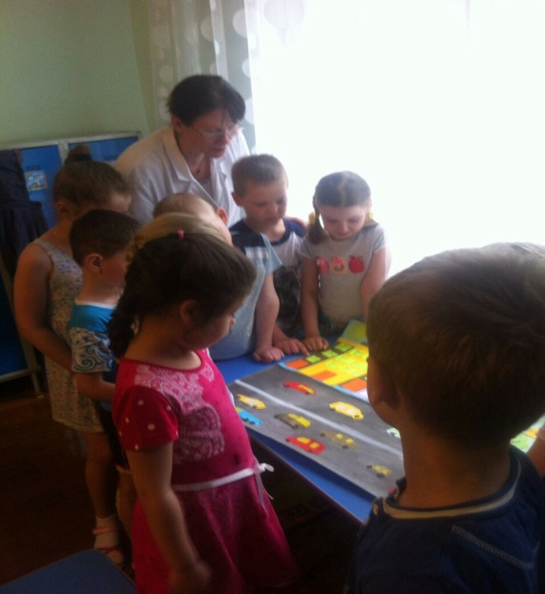

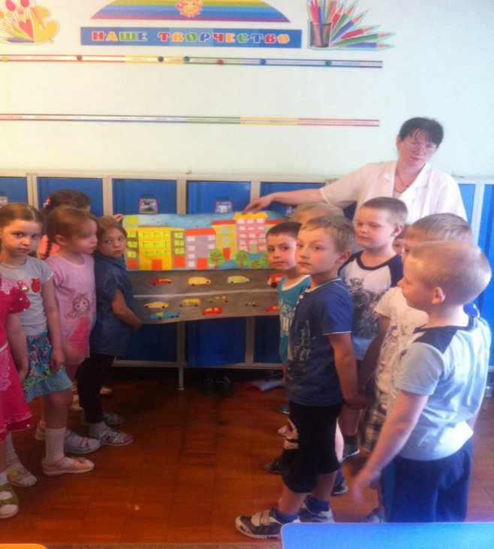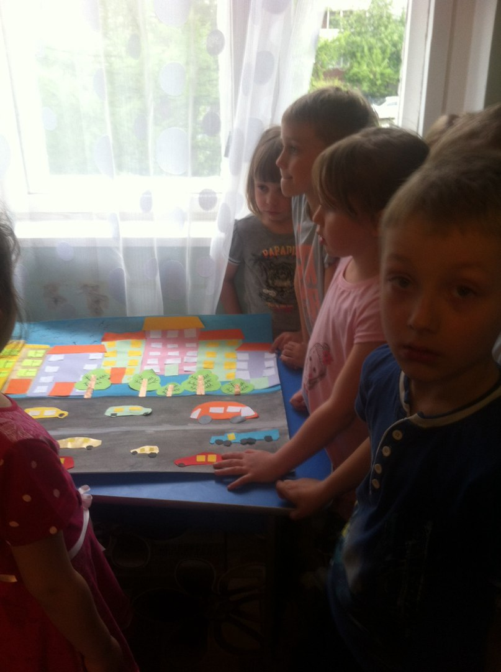

Итоговое мероприятие игра- викторина «Что? Где? Когда?»
